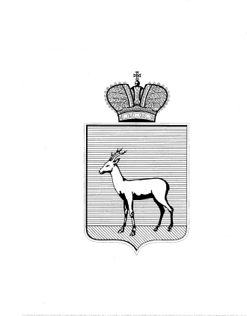
АДМИНИСТРАЦИЯ
ПРОМЫШЛЕННОГО ВНУТРИГОРОДСКОГО РАЙОНА
ГОРОДСКОГО ОКРУГА САМАРА

Решение
____________________№____________________

О выявлении правообладателя ранее учтённого объекта недвижимости

В соответствии с положениями Федерального закона от 06.10.2003 № 131-ФЗ «Об общих принципах организации местного самоуправления в Российской Федерации», Федерального Закона от 30.12.2020 №518-ФЗ «О внесении изменений в отдельные законодательные Российской Федерации», статьи 69.1 Федерального закона от 13.06.2015 года №218-ФЗ «О государственной регистрации недвижимости».
- В отношении ранее учтённого объекта недвижимости, земельного участка с кадастровым номером 63:01:0701002:594, расположенного по адресу: РФ, Самарская обл., г. Самара, Промышленный район, Средне-Садовая, д. 133, выявлен правообладатель: …Персональные данные гражданина…
- Подтверждающие документы: Договор № 15226 о предоставлении в бессрочное пользование земельного участка под строительство индивидуального жилого дома на праве личной собственности от 26.01.1955 г., копия заявления в Территориальный отдел № 1 Управления Федерального агентства кадастра объектов недвижимости Самарской области от 03.03.2010.
- Настоящее Решение вступает в силу после его подписания.
- Контроль за выполнением настоящего Решения возложить
на Главу Промышленного внутригородского района городского округа Самара.

Глава Промышленного  внутригородского района  городского округа Самара | Д.В. Морозов

